Câu 14: [HH12.C1.3.BT.a] [TRƯỜNG THPT CHUYÊN LÊ HỒNG PHONG- NAM ĐỊNH – 5/2018] Thể tích khối lăng trụ có chiều cao bằng , diện tích đáy bằng là
A. . B. . C. . D. .
Lời giải
Chọn C
Câu 1: [HH12.C1.3.BT.a] (SGD - Bắc Ninh - 2017 - 2018 - BTN) Thể tích của khối lập phương có cạnh bằng .
A. . B. . C. . D. .
Lời giải
Chọn D
Khối lập phương có cạnh bằng có thể tích .
Thể tích khối lập phương có cạnh bằng là .
Câu 15: [HH12.C1.3.BT.a] (THPT Lê Hoàn - Thanh Hóa - Lần 1 - 2017 - 2018 - BTN) Cho hình lăng trụ đứng có đáy là tam giác đều cạnh , cạnh bên . Thể tích của khối lăng trụ là
A. . B. . C. . D. .
Lời giải
Chọn B
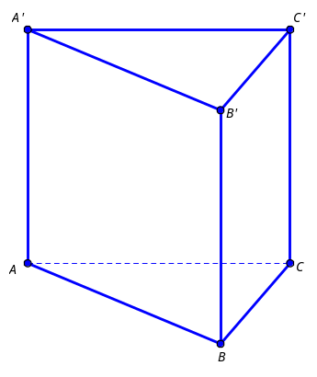
Ta có .
Câu 41: [HH12.C1.3.BT.a] (THPT Lê Hoàn - Thanh Hóa - Lần 1 - 2017 - 2018 - BTN) Thể tích khối lập phương có cạnh là:
A. . B. . C. . D. .
Lời giải
Chọn B
Thể tích khối lập phương có cạnh là: .
Câu 9: [HH12.C1.3.BT.a] (THPT CHuyên Lam Sơn - Thanh Hóa - Lần 2 - 2017 - 2018 - BTN) [ Khối lăng trụ có chiều cao bằng , diện tích đáy bằng có thể tích là:
A. . B. . C. . D. .
Lời giải
Chọn B
Thể tích khối lăng trụ .
Câu 13. [HH12.C1.3.BT.a] (THPT Chuyên Hạ Long - QNinh - Lần 1 - 2017 - 2018 - BTN) Cho khối lăng trụ có thể tích diện tích đáy là và chiều cao Tìm khẳng định đúng?
A. . B. . C. . D. .
Hướng dẫn giải
Chọn A
Theo công thức tính thể tích khối lăng trụ ta có

